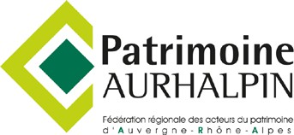
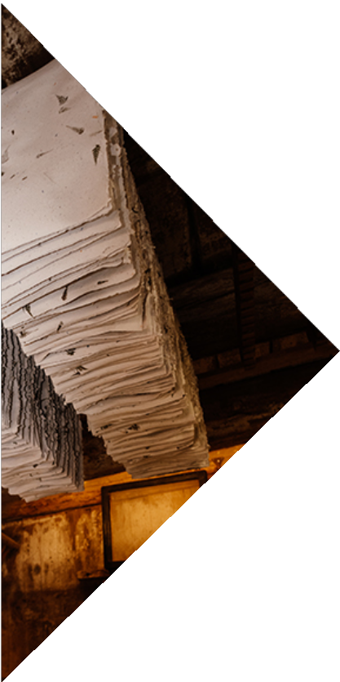
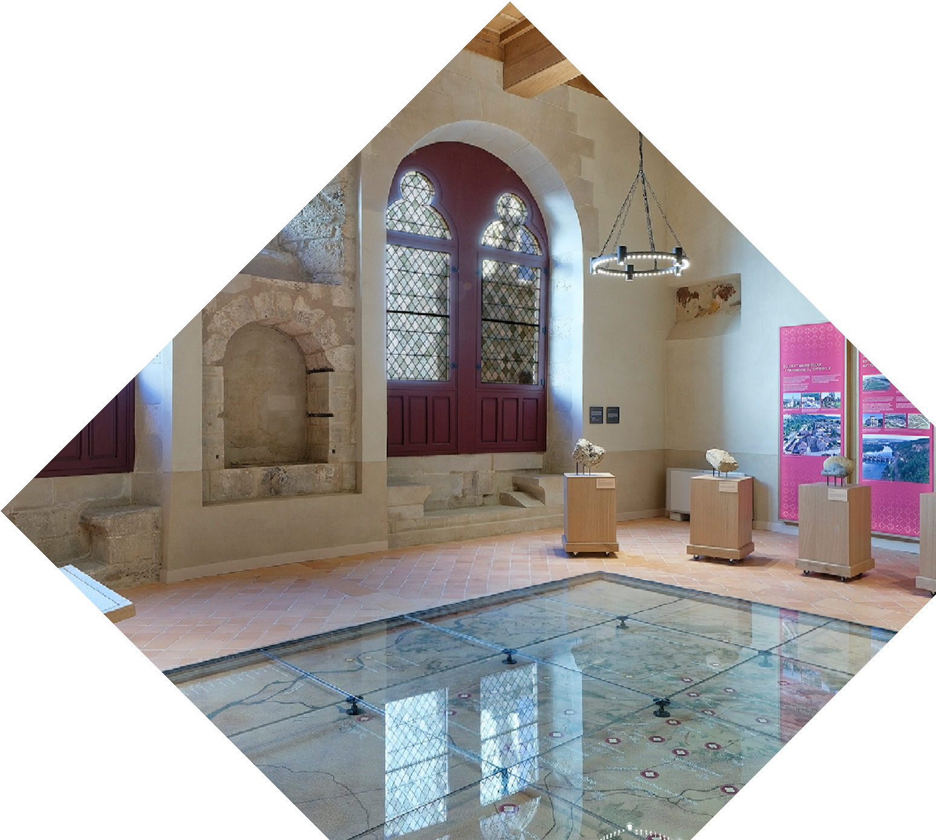
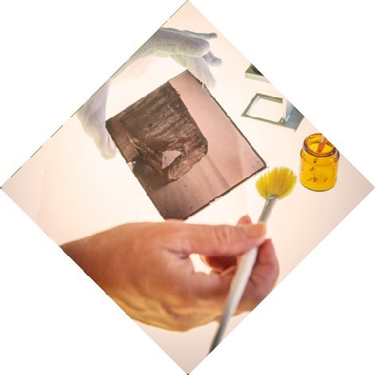
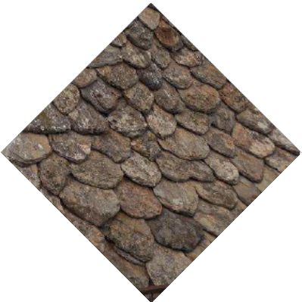
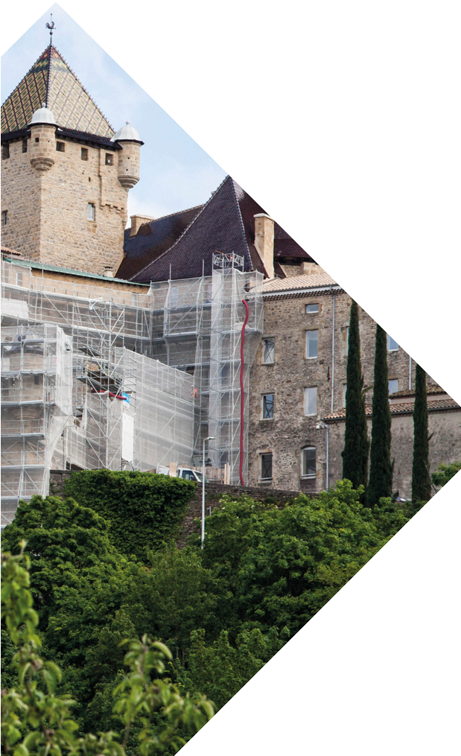
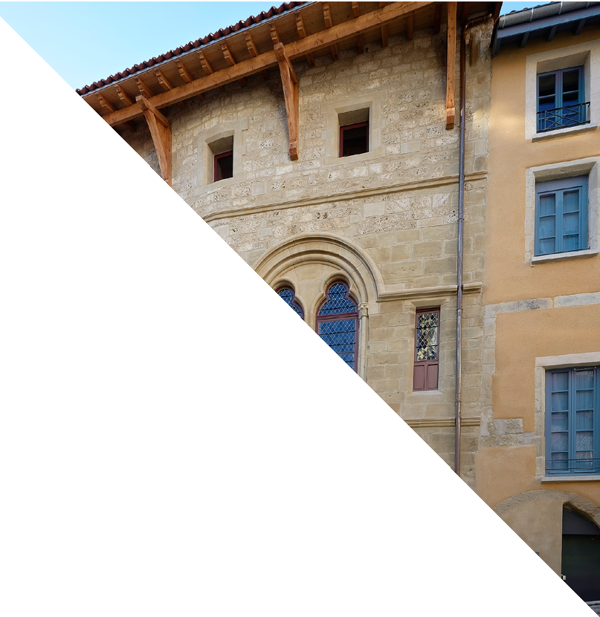



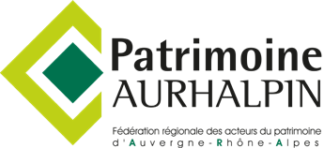
DOSSIER DE CANDIDATURE
vous présente les
Prix aurhalpins du patrimoine - 31e édition

20

26
31e
édition

Partenaire fondateur des Prix aurhalpins du patrimoine

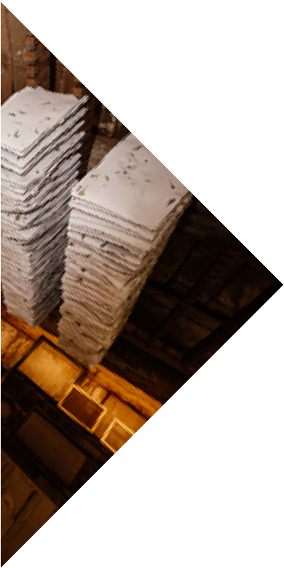
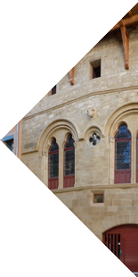
Présentation

L’origine des prix

Patrimoine Aurhalpin organise les Prix aurhalpins du patrimoine pour soutenir les initiatives locales et accompagner les porteurs de projet pour la sauvegarde et la valorisation de tous types de patrimoines.
Les Prix aurhalpins du patrimoine sont créés en 1995 et fondent le partenariat entre la délégation régionale d’EDF Auvergne-Rhône-Alpes et Patrimoine Aurhalpin (alors EDF en Rhône-Alpes et Patrimoine Rhônalpin). Le Conseil régional s’associe aux Prix dès 1996. Les catégories actuelles se structurent ensuite au fil des années.
En 2026, voici les catégories des Prix :
- Le Prix Réalisation, créé en 1995 ;
- Le Prix Savoir-Faire de la Région Auvergne-Rhône-Alpes, créé en 2002 ;
- La distinction EDF « Mon énergie au service du patrimoine », créée en 2022.
- Un coup de coeur du jury est également désigné parmi tous les dossiers envoyés.

Nos partenaires
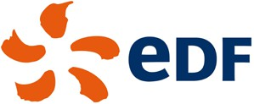

Partenaire fondateur
La région Auvergne-Rhône-
Alpes
récompense les lauréats des :
- Prix Savoir-Faire
- Mention Savoir-Faire
- Mention Réalisation
- Coup de cœur du jury

EDF en Auvergne-Rhône-Alpes
récompense les lauréats des :
- Prix Réalisation
- Distinction « Mon énergie au service du patrimoine »

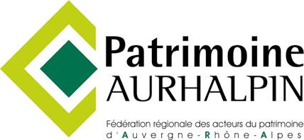
Fédération régionale au service de la valorisation de tous les patrimoines, Patrimoine Aurhalpin rassemble les associations, professionnels, sites patrimoniaux, institutionnels, collectivités et individuels, tous acteurs de la valorisation du patrimoine de la région Auvergne-Rhône-Alpes.
Agissant sur la région Rhône-Alpes depuis 1983, elle poursuit depuis 2016 son action sur le territoire d’Auvergne-Rhône-Alpes : dans l’Ain, l’Allier, l’Ardèche, le Cantal, la Drôme, l’Isère, la Loire, la Haute-Loire, le Puy-de-Dôme, la Métropole de Lyon, le Rhône, la Savoie et la Haute-Savoie. Patrimoine Aurhalpin anime le réseau régional, organise des journées d’information, coordonne des commissions thématiques et publie des ouvrages.
www.patrimoineaurhalpin.org

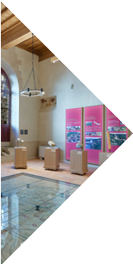

Modalités de participation

Qui peut participer ?
Le concours est ouvert à tous les acteurs du patrimoine : collectivité territoriale, établissement public, association, entreprise, particulier...
L’opération présentée doit être située sur le territoire de la région Auvergne-Rhône-Alpes et être ouverte, même ponctuellement, au public.

Dans quelle catégorie candidater ?
Quatre catégories sont ouvertes à la candidature. Vous ne pouvez déposer un dossier de candidature que dans une seule catégorie.


La catégorie Réalisation concerne les opérations achevées, jusqu’à 3 ans plus tôt, de restauration ou de valorisation du patrimoine, matériel ou immatériel (réhabilitation du bâti, édition d’un ouvrage, organisation d’une manifestation, ...). Il s’agit de présenter un bilan de l’action et/ou une progression avant/ après, dans le cadre d’une restauration.
Deux lauréats sont sélectionnés chaque année : un prix de 6 000 euros décerné par EDF et une mention de 1 000 euros décernée par le Auvergne-Rhône-Alpes.


La catégorie Savoir-Faire de la Région Auvergne-Rhône-Alpes concerne la mise en œuvre d’un savoir-faire artisanal, d’une technique ou d’un ensemble de connaissances assurant la pérennité des métiers d’art. Elle s’adresse principalement aux artisans et entreprises perpétuant des savoir-faire traditionnels. La communication sur les métiers, mêmes anciens, n’entre pas dans le cadre de ce prix.
Deux lauréats sont sélectionnés chaque année : un prix de 6 000 euros et une mention de 1 000 euros.


La distinction EDF « Mon énergie au service du patrimoine » récompense les acteurs qui s’engagent pour le patrimoine de leur territoire, en y associant une action, en cours ou réalisée (jusqu’à 3 ans plus tôt), d’éducation (chantier de jeunes), d’insertion (retour à l’emploi pour un public qui en est éloigné), de préservation de l’environnement (réhabilitation de jardins remarquables, réhabilitation d’un patrimoine locatif pour gagner en efficacité énergétique et en décarbonation) ou de développement local responsable (visite découverte pour les habitants). La dotation est de 1 000 euros.


En plus de ces trois catégories, un Coup de cœur du Jury est décerné à un candidat choisi parmi tous les dossiers reçus. La dotation est de 2 000 euros est attribuée par la Région Auvergne-Rhône-Alpes.

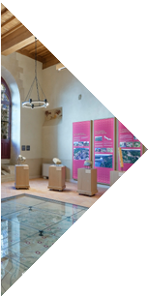
Modalités de participation (suite)

Comment remplir son dossier ?
Les candidats devront retourner un dossier comportant obligatoirement et uniquement les pièces suivantes,

sous peine d’inéligibilité :

0 Les quatre pages du dossier de candidature intégralement et lisiblement renseignées ;

0 Le règlement du concours signé ;

0 Un plan de financement, comprenant un tableau récapitulatif des dépenses et des recettes de l’opération (effectuées ou projetées). Ce tableau doit faire apparaître distinctement les subventions privées et publiques accordées ou sollicitées (Département, Région, mécénat, Fondation du patrimoine, ...) et les fonds propres investis. Pour les dépenses, des justificatifs (devis, factures, ...) doivent être joints. La dotation éventuelle obtenue pour les Prix aurhalpins du patrimoine ne doit pas être incluse.

0 L’autorisation du propriétaire ou du co-propriétaire, si l’opération concerne un bien immobilier dont vous n’êtes pas le seul propriétaire ;

0 Des photographies au format numérique (JPEG ou PNG) de bonne qualité. Ne pas excéder 10 photographies. Les photographies peuvent être envoyées par internet (Wetransfer, Grosfichier, ...) ou sur clé USB. Merci de ne pas inclure les photographies dans un diaporama ou un document texte.
0 Un relevé d’identité bancaire (RIB)
Un dossier complémentaire (maximum 10 pages) peut être joint au dossier de candidature pour décrire plus précisément l’opération.

Comment transmettre son dossier ?
Le dépôt du dossier de candidature doit se faire uniquement sous format numérique, par courriel ou via un service d’envoi de fichiers volumineux, tel que GrosFichiers ou Smash. L’envoi doit être adressé à contact@patrimoineaurhalpin.org.
Un accusé de réception vous sera envoyé, indiquant la prise en compte de votre candidature.
La date limite de dépôt des candidatures pour l’édition 2026 du concours est fixée au mercredi 13 mai 2026 inclus. Tout dossier reçu après cette date ne pourra être pris en compte.

Pour toute question, contactez-nous à contact@patrimoineaurhalpin.org ou au 04 72 41 94 47.

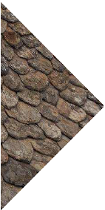

Dossier de candidature

Catégorie choisie
Cocher la case de la catégorie à laquelle vous souhaitez concourir (vous ne pouvez en choisir qu’une seule). Le
jury est susceptible de requalifier la catégorie, si une autre catégorie est plus appropriée à l’opération présentée.

- Réalisation
- Savoir-Faire de la Région Auvergne-Rhône-Alpes
- Distinction EDF « Mon énergie au service du patrimoine »

Présentation du candidat
Merci de cocher la case correspondante et de fournir les informations complémentaires demandées.
- Collectivité locale
Nombre d’habitants :
- Association
Nombre d’adhérents :
Date de création :
- Particulier
- Entreprise, artisan
- Autre, spécifier :
Si l’opération concerne un bien immobilier, en êtes-vous :
- Propriétaire
- Co-propriétaire
- Locataire
- Autre :
Pour une opération où le candidat n’est pas le seul propriétaire, joindre impérativement une autorisation
du propriétaire ou co-propriétaire.

Nom du candidat ou de la structure porteuse du projet :
Numéro SIREN/SIRET :
Adresse :
Code postal : Ville :
Téléphone :
Courriel :
Site Internet :
Personne référente : Fonction :
Avez-vous déjà candidaté aux Prix aurhalpins du patrimoine ? Oui □ Non □
Si oui, avez-vous été lauréat ? Oui □ Non □ En quelle année ?
1

Dossier de candidature (suite)

Présentation de l’opération
Intitulé de l’opération présentée :

Localisation (adresse exacte) :
Le patrimoine concerné est :
- Classé monument historique depuis :
- Inscrit monument historique depuis :
- Labellisé* (à préciser) :
- Non protégé
*Labels nationaux (Petites cités de caractères, Maisons des Illustres, Jardins remarquables, Fondation du patrimoine, Entreprise du Patrimoine Vivant, ...) ou départementaux (Villages de caractère d’Ardèche, Patrimoine en Isère, ...).
Accessibilité au public du patrimoine concerné (toutes manifestations nationales, locales) :

Descriptif de l’opération
Joindre au dossier tout document illustré relatif à l’histoire, la valeur patrimoniale et la qualité des actions effectuées.
Descriptif détaillé de l’opération (déroulement du projet, objectifs et résultats, ...) :

Cette opération a-t-elle déjà été primée ou récompensée ? □ Oui □ Non Si oui, par quel(s) organisme(s) et en quelle(s) année(s) ?
2

Dossier de candidature (suite)

Techniques utilisées
Ne remplir que les champs correspondants à la catégorie dans laquelle vous avez choisi de concourir.

Pour la catégorie Réalisation
- Date de début : et de fin de l’opération :
- Acteurs impliqués dans le projet (architectes, entreprises, ...) :

- Utilisation actuelle et prévue du patrimoine concerné (animations, ouverture au public, ...) :

- Actions environnementales particulières :

- Coût total de l’opération :

Pour la catégorie Savoir-Faire de la Région Auvergne-Rhône-Alpes
- Description du savoir-faire mis en œuvre, perpétué :

- Fragilité du savoir-faire pratiqué :

- Matériaux utilisés et démarche environnementale :

- Actions de transmission du savoir-faire et de valorisation (salons, partenariats, ...) :

- Coût total de l’opération :

3

Fiche de candidature (suite)

Pour la distinction EDF « Mon énergie au service du patrimoine »
- Acteurs impliqués dans le projet (architectes, entreprises, ...) :

- Utilisation actuelle ou prévue du patrimoine concerné (animations, ouverture au public, ...) :

- Démarche environnementale intégrée dans le projet (matériaux, réemploi, ...) :

- Action d’éducation ou d’insertion ou de préservation de l’environnement ou de développement local responsable menée dans le cadre de votre projet :

- Coût de l’opération :

Acceptation du règlement
J’ai lu et accepte les conditions stipulées dans le règlement, je reporte ma signature au bas de la page « Règlement » ci-après.

Le dossier de candidature complet (composé des 4 pages du dossier de candidature et des éléments listés plus haut dans la rubrique «Modalités de

participation») doit être adressé avant le vendredi 29 mai 2026 (inclus). sous format numérique uniquement
à l’adresse contact@patrimoineaurhalpin.org

Pour toute question, contactez-nous :
- par courriel : contact@patrimoineaurhalpin.org
- par téléphone : 04 72 41 94 47
4

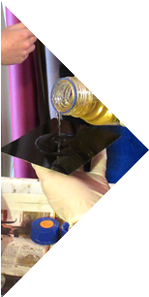
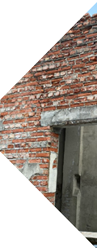
Réglement

ARTICLE

1
L’association Patrimoine Aurhalpin organise depuis 31 ans un concours intitulé
«Prix aurhalpins du patrimoine». Cette action est soutenue par EDF Auvergne-Rhône-Alpes, depuis sa création et par la Région Auvergne-Rhône-Alpes, depuis 1996.
Ce concours a pour vocation de valoriser toutes les formes de patrimoine en Auvergne-Rhône-Alpes. Il est doté :
- par EDF Auvergne-Rhône-Alpes : pour le Prix Réalisation et la
distinction EDF « Mon énergie au service du patrimoine ».
- par la Région Auvergne-Rhône-Alpes : pour les Prix et mention Savoir-Faire de la Région Auvergne-Rhône-Alpes, mention Réalisation et Coup de cœur du Jury.
ARTICLE 2
Ce concours est ouvert aux associations, entreprises, propriétaires privés, artisans et collectivités locales, sous condition que leur dossier concerne une opération située sur le territoire de la région Auvergne-Rhône-Alpes (Ain, Allier, Ardèche, Cantal, Drôme, Isère, Loire, Haute-Loire, Puy-de-Dôme, Métropole de Lyon, Rhône, Savoie, Haute-Savoie) et accessible au public. ARTICLE 3
- Chaque participant ne pourra faire acte de candidature que pour une seule opération.
Trois prix, trois mentions, une distinction seront décernés :
  - Un Prix Réalisation d’EDF et une Mention Réalisation de la Région Auvergne-Rhône-alpes ;
  - un Prix et une mention Savoir-Faire de la Région Auvergne-Rhône-Alpes ;
  - une distinction EDF « Mon énergie au service du patrimoine ». Parmi l’ensemble des dossiers, un Coup de cœur du Jury sera sélectionné.
- L’opération devra se rapporter (sans que cette liste soit limitative) à une opération concernant le patrimoine monumental, archéologique, historique, scientifique, industriel, artistique, artisanal, paysager, ancien ou contemporain, à l’exclusion de tout aménagement à usage personnel.
ARTICLE 4
Les candidats rempliront la fiche de candidature ci-jointe, complétée d’un dossier (facultatif). Ils enverront cette fiche et ce dossier à Patrimoine Aurhalpin sous format numérique avant le mercredi 13 mai 2026 (inclus).
L’attention des candidats est attirée sur le fait que le dossier de candidature devra être rempli avec soin car le jury appréciera UNIQUEMENT sur le dossier présenté, sans demander d’informations complémentaires. Un soin particulier devra être porté sur les illustrations, fournies en .jpeg et en 300DPI.
ARTICLE 5
Les dossiers reçus seront examinés par un jury présidé par le ou la président.e de Patrimoine Aurhalpin et constitué par :
- le directeur régional des affaires culturelles (DRAC) ;
- un architecte des bâtiments de France (ABF) ;
- deux élus désignés par le président de la Région Auvergne-Rhône-Alpes ;
- le directeur de la Culture de la Région ;
- un représentant du service Patrimoines et Arts plastiques de la Région ;
- un représentant de l’Union régionale des conseils d’architecture, d’urbanisme et de l’environnement (CAUE) ;
- le président de l’Union régionale de la Confédération de l’artisanat et des
petites entreprises du bâtiment (CAPEB) ;
- un représentant régional de la Fondation du patrimoine ;
- un représentant des délégations régionales des associations du G8 Patrimoine ;
- deux membres d’EDF Auvergne-Rhône-Alpes ;
- quatre administrateurs de Patrimoine Aurhalpin dont sa présidente.
La composition du jury peut varier, notamment en fonction du contexte sanitaire et de la disponibilité de ses membres.
Le jury est souverain : aucune réclamation ne pourra être prise en considération. En cas d’égalité, la voix de le ou la président.e de Patrimoine Aurhalpin est prépondérante.
ARTICLE 6
Le jury décidera de la répartition du montant des prix, des mentions et de leurs modalités de versement. Les lauréats seront avertis directement. Le montant des prix attribués à des réalisations terminées sera versé lors de la cérémonie de remise des prix. Tous les lauréats s’engagent à accepter la pose éventuelle d’une plaque sur le lieu primé. Le montant des prix et mentions attribués par la Région Auvergne-Rhône-Alpes sera versé directement aux lauréats sous réserve du vote des élus régionaux en Commission permanente. » ARTICLE 7
Les dossiers non retenus seront restitués sur demande.
ARTICLE 8
Pour les besoins de la communication, les lauréats autorisent par avance la publication de leurs dossiers ainsi que celle de leurs noms, adresses, documentations et visuels communiqués ou produits, par Patrimoine Aurhalpin. Ils s’engagent à communiquer sur leur prix en lien avec Patrimoine Aurhalpin, et avec obligation de citer tous les partenaires. A cette fin, Patrimoine Aurhalpin réalisera les documents de communication en cohérence avec sa charte graphique. Ainsi les invitations à la remise de Prix générale et in situ seront créées par Patrimoine Aurhalpin. La Région est autorisée à utiliser les visuels ou écrits de présentation des projets lauréats en vue de promouvoir leur projet et le soutien régional en vue de communication future.
ARTICLE 9
L’attention des lauréats est attiré sur le fait qu’ils s’engagent à adhérer au moins 3 ans à Patrimoine Aurhalpin, à être présents ou représentés le jour de la remise des Prix et à organiser une manifestation avec la presse locale, les élus et les acteurs locaux pour la remise locale de leur prix, dans l’année suivant l’obtention du prix. La date de cette manifestation sera choisie en lien avec Patrimoine Aurhalpin et ses partenaires. Le montant des prix ou mentions devra être retiré dans les 3 ans suivant l’obtention du prix.
ARTICLE 10
Patrimoine Aurhapin ne pourra être tenu pour responsable si, pour des raisons indépendantes de sa volonté, l’opération devait être reportée ou annulée.
Date :
Signature :

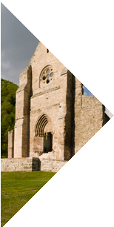
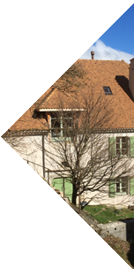
Nos partenaires

Depuis 1995, Patrimoine Aurhalpin a récompensé 208 lauréats et distribué la somme de 648 500 €, répartie en Prix et en Mentions dans les différentes catégories.
En 2024, cette nouvelle édition des Prix aurhalpins du patrimoine est dotée de 17 000 euros par nos partenaires : la Région Auvergne-Rhône-Alpes et EDF Auvergne-Rhône-Alpes, notre partenaire fondateur.

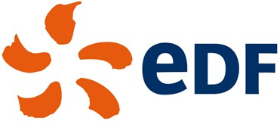
Partenaire fondateur

La Direction Action Régionale EDF Auvergne-Rhône-Alpes est partenaire fondateur des Prix rhônalpins du patrimoine depuis 1999. EDF est un groupe engagé en faveur de la transition énergétique, de la décarbonation et d’un développement responsable du territoire. Elle décerne le Prix Réalisation et, depuis 2022, la distinction EDF « Mon énergie au service du patrimoine » qui récompense l’engagement d’un acteur pour son patrimoine local.



Afin de renforcer l’attractivité d’Auvergne-Rhône-Alpes, d’améliorer le cadre de vie et de mettre en valeur l’histoire régionale ainsi que ses savoir-faire, la Région conduit une action volontariste en faveur des patrimoines. Elle s’attache ainsi à répertorier, restaurer et valoriser les richesses patrimoniales du territoire.
C’est dans cette dynamique que la Région Auvergne-Rhône-Alpes soutient les Prix aurhalpins du patrimoine. La catégorie Savoir-faire de la Région Auvergne-Rhône-Alpes récompense les initiatives de mise en œuvre des savoir-faire. La Région finance également la Mention Réalisation et le Coup de cœur du jury.

Crédits photographiques et légendes :
- Château d’Aubenas, Ville d’Aubenas (07) - Coup de coeur du jury 2025
- Les papiers de la Grande, Etienne Gouttefarde (63) - Prix Savoir-Faire de la Région Auvergne-Rhône-Alpes 2025
- Eglise de St-Cyr, Commune de St-Cirgues-de-Malbert (15) - Mention Réalisation 2025
- Maison du Mouton, Romans-sur-Isère (38) - Prix Réalisation 2025
- Atelier Ad libitum, Laure Sainte-Rose - Mention Savoir-Faire de la Région Auvergne-Rhône-Alpes

